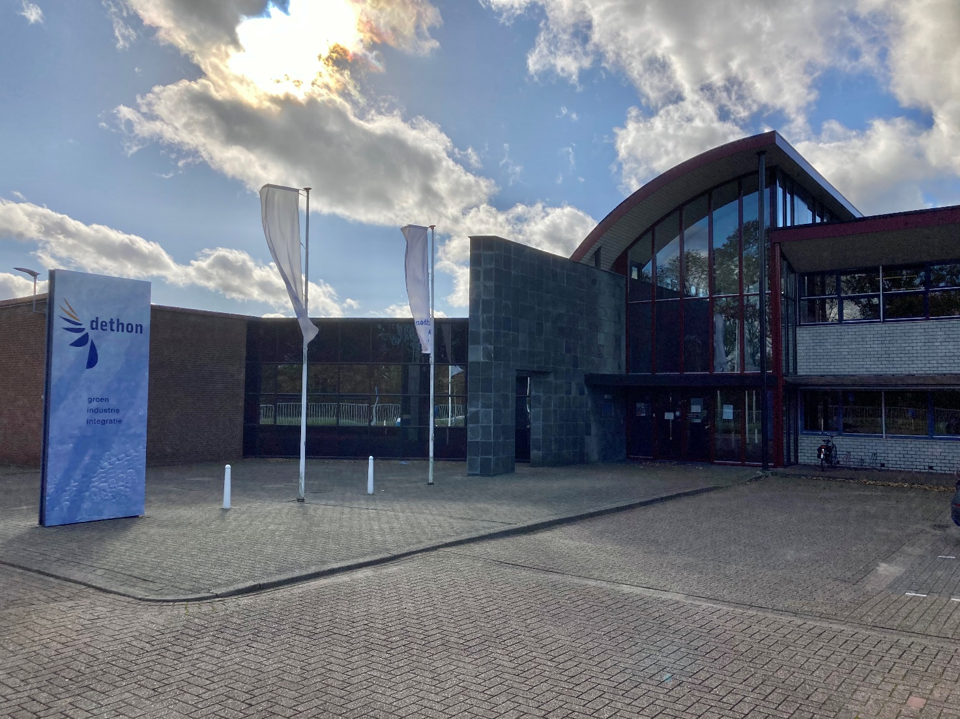

Zwartboek
DETHON 2020

Oktober 2020
Opgesteld door de
SP - afdeling
in Terneuzen

Inhoudsopgave

- Inleiding (p. 3)
- Het sociale werkbedrijf in Nederland (p. 4-5)
- Problemen onderverdeeld en twee groepen (p. 6)
- Meldingen en vragen (p. 7-15)
- Werksfeer
- Re-integratie
- Covid-19
- Angst voor collega’s
- Gevaarlijke stoffen en veiligheid
- Loon, ziekte en geld
- VN-verdrag voor personen met een handicap
- Andere Cao’s en wetgevingen
5.Ons voorstel (p. 16)
6. Klokkenluiders (p. 17)
7. Meldpunt Nazorg DETHON 2020 (p. 18)
8. Nawoord (p. 19)

- Inleiding
De SP Terneuzen presenteert haar Zwartboek DETHON 2020 op donderdag 29 oktober 2020.
Het Zwartboek DETHON 2020 is opgebouwd uit meldingen (t.e.m 26 oktober waren het 25 meldingen) van werknemers en oud werknemers van DETHON Terneuzen, Sluis en Hulst. Gekoppeld aan de meldingen hebben we vragen in dit zwartboek opgenomen die we zowel aan directeur Van den Berghen als aan wethouder Vervaet willen richten.
Waarom een Zwartboek ? Het startte eigenlijk toen de Hulpdienst van de SP Terneuzen bij het bestuur van de SP aan de bel trok. Schriftelijke Vragen werden aan het College van Terneuzen gericht betreffende een personeelslid van Dethon dat onheus bejegend werd. Toen de Hulpdienst de zaak won voor haar cliënt vreesden we dat er veel meer aan de hand kon zijn. Maar hoe help je dan ? Het werd een Meldpunt.
Al snel kregen we meldingen binnen en voerden we gesprekken met werknemers uit de afdeling Hulst, Terneuzen en Sluis. De onduidelijkheden, misverstanden en zelfs misstanden kwamen op die manier aan het licht. We bundelden de “meldingen” in dit Zwartboek DETHON 2020 waarin werknemers het hebben over een te hoge werkdruk, gebrekkige of ontbrekende communicatie, achterblijvende lonen en respectloze omgang met de medewerkers.
“Ons Zwartboek brengt ongewenste praktijken aan het licht, waardoor we hopen een betere omgang van het bedrijf DETHON te bereiken met zijn personeel. Personen met een afstand tot de arbeidsmarkt verdienen het echt om het weliswaar uitgesproken respect ook uitgevoerd te zien. Een ommekeer ten goede, dat willen we bereiken bij DETHON”, aldus fractievoorzitter Jean-Paul Casteleijn van de SP Terneuzen.

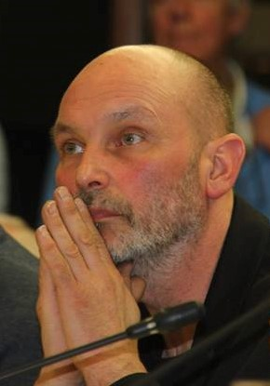
Jean-Paul Casteleijn

- Het Sociale Werkbedrijf in Nederland Landelijk en Lokaal

Medio 2020 stellen veel politieke partijen dat de Participatiewet 2015 mislukt is. Het Sociaal Cultureel Planbureau laat in haar rapport zien dat de kans op een reguliere baan, voor personen met een afstand tot de arbeidsmarkt, sinds de invoering van de Participatiewet 2015 opmerkelijk verkleind is. Er zouden geen mensen thuis komen te zitten, beloofde Staatssecretaris Klijnsma onder Rutte II. Dat gebeurde wel. Velen zitten thuis, en dit terwijl bekend is dat de maatschappelijke waarde van werk gigantisch is. (1)
De Participatiewet 2015 bracht onnodig veel onrust met zich mee en zorgde bij leidinggevenden, werknemers en burgers voor onbegrip en verdriet.

Jasper van Dijk

Landelijk werken in de Tweede Kamer de SP (met Jasper van Dijk) en het CDA thans aan een HERSTELPLAN voor de Sociale Werkvoorziening (SW).
Een plan dat ervoor moet zorgen dat de
- SW-bedrijven blijven bestaan en
- dat ze ook plaats bieden aan instromers.
- Een plan waarbij de terugkeer van een werknemers naar zijn of haar SW-bedrijf altijd mogelijk maakt wanneer het even minder goed gaat bij het reguliere bedrijf.
- Een plan dat landelijk doorgevoerd wordt en
- volledig gefinancierd wordt door het Rijk.

(1)https://www.cpb.nl/sites/default/files/omnidownload/CPB-SCP-Boek-mrt2020-De-brede-baten-van-werk.pdf

Lokaal is de onrust, het onbegrip en het verdriet binnen het SW-bedrijf voor ons zichtbaar geworden toen de SP-Hulpdienst aan de bel trok bij haar SP-bestuur. Al snel was het opzetten van een Meldpunt onvermijdelijk en noodzakelijk om de controlerende taak die we hebben gekregen in de Gemeenteraad van Terneuzen te kunnen uitvoeren.

Iedereen kan via www.terneuzen.sp.nl een anonieme melding
doen van zijn of haar probleem via
Meldpunt DETHON 2020.
Nooit zullen wij persoonlijke gegevens doorgeven.

De voorbeelden, onderwerpen, verbeterpunten, aandachtspunten en vragen in dit Zwartboek DETHON 2020 - n.a.v. reacties op het Meldpunt DETHON 2020 – laten duidelijk verbeterpunten voor DETHON zien.

Teneinde een DETHON te krijgen waarbij de werknemers “zich gehoord voelen” willen we uw aandacht vragen voor hun problemen.

3. De problemen die opduiken kunnen onderverdeeld worden in twee groepen

- Ten eerste zijn er de organisatorische problemen die aan de hand van bijzonder duidelijke afspraken reeds behoorlijk vermeden kunnen worden.
- Ten tweede zijn er de overduidelijke emotionele problemen die slechts met professionele aanpak behandeld en hopelijk hersteld kunnen worden.
“Zodat geen vraag meer als “een lastig vraagstuk” bestempeld gaat worden en geen wsw-er zich nog onbeholpen en onveilig aan de kant geschoven voelt” aldus Jean-Paul Casteleijn fractievoorzitter van de SP Terneuzen.

- Organisatorische problemen :
Sinds de Participatiewet 2015 moet een SW-bedrijf, naast het zorgen voor de belangen van mensen met een afstand tot de arbeidsmarkt, ook renderen, geld verdienen. Mensen met een indicatie komen op een gedeelde eerste plaats te staan en daar ligt volgens ons de oorsprong van ieder “lastig vraagstuk”.
Een simpele vergelijking : Een plantentuin blijft niet automatisch geweldig mooi. Er staan zowel cactussen, vetplantjes als klimop. Als je het waagt om iedere plant als “even dorstig” te behandelen dan zal of de vetplant teveel water krijgen of de klimop te weinig.
Ons Voorstel : Splits het SW-bedrijf op van de andere bedrijven binnen DETHON, zodat geïndiceerden enkel gediplomeerden als leidinggevenden hebben.

- Emotionele problemen :
Het mag opgemerkt worden dat in een SW-bedrijf meer professionelen moeten werken teneinde het belang van de medewerkers voor ogen te kunnen blijven houden. Mensen met een afstand tot de arbeidsmarkt verdienen extra begeleiding. Zolang we nog te horen krijgen dat medewerkers genegeerd worden bij gewone vragen, is het duidelijk dat het inlevingsvermogen van de mens (fungerend als leidinggevende) niet altijd voldoet aan de vraag van de werknemer tegenover hem.
Een Voorbeeld : Breng je een boodschap bij een werknemer die autisme heeft, dan dient een werkgever op de hoogte te zijn van het feit dat een “plots’ gebrachte boodschap niet makkelijk te verwerken is voor mensen met autisme. Het zal een lange poos duren voordat de persoon met autisme de nieuwe situatie aankan. De manier die de leidinggevende in deze kiest te hanteren zal van doorslaggevend belang blijken te zijn.
Ons Voorstel : Het is voor niet gediplomeerde leidinggevenden in deze arbeidsmarkt dan ook extra zwaar omdat ze niet geleerd hebben hoe om te gaan met de problemen die mensen met een afstand tot de arbeidsmarkt ervaren. Enkel gediplomeerden zouden daarom toestemming moeten krijgen om mensen met een indicatie te begeleiden.
4.Binnengekomen meldingen

MELDING : Promoties worden niet altijd doorgevoerd.
VRAAG : Heeft u daar weet van ? Zo nee, wilt u dat nagaan en ons de info verstrekken ?

MELDING : Camerabeelden worden gebruikt om werknemers te controleren.
VRAAG : Heeft u daar weet van ? Zo nee, wilt u dat nagaan en ons de info verstrekken ?

MELDING : Werktijdenregeling wordt niet voldoende gerespecteerd.
VRAAG : Heeft u daar weet van ? Zo nee, wilt u dat nagaan en ons de info verstrekken ?

MELDING : De functiebepaling klopt niet altijd met wat de werknemer doet en wordt soms gewijzigd al naargelang de omstandigheden veranderen.
VRAAG : Heeft u daar weet van ? Zo nee, wilt u dat nagaan en ons de info verstrekken ?

MELDING : Privé-gegevens worden door leidinggevenden openlijk besproken.
VRAAG : Heeft u daar weet van ? Zo nee, wilt u dat nagaan en ons de info verstrekken ?

MELDING : Het niet overal aanwezig zijn van voldoende daglicht waar gewerkt moet worden.
VRAAG : Heeft u daar weet van ? Zo nee, wilt u dat nagaan en ons de info verstrekken ?

MELDING : Werkkledij aanpassen aan de weersomstandigheden.
VRAAG : Worden bv. de shirts - met het logo van Dethon erop - in alle afdelingen (voldoende) verstrekt ? Wilt u dat nagaan en ons de info verstrekken ?

WERKSFEER, WERKDRUK en WERKOVERLEG
MELDING : Personeel voelt zich vaak onder druk gezet door de leiding en zelfs geïntimideerd. Angst heerst onder personeel om knelpunten ter sprake te brengen. Angst om de represailles zoals genegeerd worden of rancuneus behandeld te worden. Personeel wordt vaak opgebeld als ze ziek zijn en gedwongen de volgende dag weer te gaan werken, want “ander zwaait er wat”.
VRAAG : Heeft u daar weet van en wie veroorzaakt deze angst bij het personeel ?

MELDING : Personeel dat niet gedwee doet wat leidinggevende wil wordt dwarsgezeten en geïntimideerd. Personeel wordt onder het mom van “je raakt anders je baan kwijt” of “je bent kansloos op de arbeidsmarkt” bang gemaakt. Het uitdelen van officiële waarschuwingen en schorsingen zijn meer regelmaat dan uitzondering.
VRAAG : Is bij de directie ooit melding gemaakt van werknemers die gehoord willen worden en de onbeschofte behandeling niet dulden ? Worden de officiële waarschuwingen en schorsingen bijgehouden ? Zo nee, waarom niet. Zo ja, graag inzage.

MELDING : Personeel en leidinggevenden staan soms enorm onder druk doordat te weinig personeel aanwezig is voor de te verrichten taken. Het werk moet geklaard worden maar het personeel trekt het niet. De gevolgen zijn frustratie van beide kanten.
VRAAG : De invoering van de Partipatiewet (2015) heeft ervoor gezorgd dat een sociale werkplaats zoals Dethon ook geld moet verdienen. De druk is aanwezig. Dat zorgt voor meer stress, bij iedereen. Doordat stress een toestand is, die als negatief ervaren lichamelijke, psychische of sociale gevolgen heeft, kan ieder spanningsveld beter vermeden worden, zodat de Psychosociale Arbeidsbelasting (PSA), (2) niet opduikt en de medewerkers niet blootgesteld worden aan agressie, geweld, seksuele intimidatie of pesterijen op het werk.

VRAAG : Hoe vaak krijgt Dethon een klacht binnen van personeel dat het werk niet meer trekt ? Hoe vaak krijgt Dethon een klacht binnen van personeel dat onheus behandeld wordt ? Vindt Dethon dit, net als de SP, onverenigbaar met het begeleiden van mensen die een afstand hebben tot de arbeidsmarkt?

VRAAG : Wethouder Vervaet heeft aangegeven dat enkel medewerkers van Viaflex strak opgevolgd worden. Heeft Wethouder Vervaet weet van het feit dat veel medewerkers soms staan te trillen op hun benen door de te hoge werkdruk ?

MELDING : Gesprekken worden te vaak gevoerd met werknemers in het bijzijn van meerdere leidinggevenden. Dat wordt door de werknemers als bijzonder intimiderend ervaren. Gesprekken worden te vaak telefonisch aangekondigd, moet te snel ingepland worden waardoor geen tijd is om iemand uit te nodigen voor ondersteuning tijdens het gesprek.

VRAAG : De SP wil, in het belang van de gezondheid van de werknemers, de gesprekken tijdig schriftelijk aangekondigd zien. Graag zien we ingevoerd de overeenkomst dat gesprekken enkel plaatsvinden als een ondersteuner voor de werknemer aanwezig is bij het gesprek. Een invoering van een geldigheidsvoorwaarde houdt dan ook in dat de gesprekken gevolgd worden door een verslag dat de ondersteuner ook ontvangt en ondertekent. Is Dethon bereid dit in te voeren ?

RE-INTEGRATIE

MELDING : Bij re-integratie is een “plan van aanpak” niet altijd aanwezig zoals het bedoeld is door het Rijk. (3)
Pas wanneer het reïntegratiebedrijf uitgedokterd heeft waar de medewerker het best terecht kan wordt de medewerker uitgenodigd voor een gesprek waarbij reeds vaststaat waar de medewerker gaat werken aan zijn re-integratie en welk werk ze voor hem of haar in gedachten hebben.
De werknemers vinden het jammer niet meegenomen te worden in de voorbereiding en voelen zich gedwongen te doen wat voorgesteld wordt.
Er wordt door werknemers verbijsterd gereageerd over het niet altijd in acht nemen van de voorgeschreven adviezen door de bedrijfsarts.

VRAAG : Heeft Dethon voor iedere werknemer die in het re-integratietraject zit een “plan van aanpak” ? Zo nee, waarom niet ? Zo ja, wordt het re-integratietraject opgesteld samen met de werknemer ? Wordt voldoende aandacht gegeven aan de geestelijke en fysieke toestand van de persoon in kwestie en wordt in deze de aanwijzing van de arts gevolgd ? Zo nee, waarom niet ?

(2) https://www.arbopodium.nl/arbo-index/arbo-in-de-organisatie/werkdruk/
(3) https://www.rijksoverheid.nl/onderwerpen/werken-met-arbeidsbeperking/vraag-en-antwoord/wat-doet-een-re-integratiebedrijf
VRAAG : Aangezien Dethon als re-integratiebedrijf nu en in de toekomst bijzonder vaak kan worden aangeschreven door werkgevers, teneinde te fungeren als waarvoor het opgericht werd, is het volgens de SP nog maar de vraag of de koppeling van ‘gemeente-bedrijfsleven-SW-bedrijf-loon-/salarisbetaler” ideaal is voor de werknemer/-zoeker. Immers, waar je het ene belang dient, kun je het andere niet dienen.

MELDING : Weinig animo om personeel te helpen bij re-integratie.
VRAAG : Heeft u daar weet van ? Zo nee, wilt u dat nagaan en ons de info verstrekken ?

MELDING : Weinig aandacht en begeleiding voor mensen die blijvend letsel op het werk opgelopen hebben.
VRAAG : Heeft u daar weet van ? Zo nee, wilt u dat nagaan en ons de info verstrekken ?

MELDING : Oudere werknemers (ouder dan 55 jaar) kunnen niet verplicht worden om tijdens de zomermaanden een half uur langer te werken. Uiteindelijk komt het er vaak op neer dat de werknemers toch een half uur langer werken omdat ze geen eigen vervoer hebben en niet makkelijk op de werkplek kunnen komen, tenzij ze een busrit van twee uur verkiezen.

VRAAG : Is Dethon bereid om de oudere werknemers in deze tegemoet te komen en de zaken zo te regelen dat ze het half uur niet langer moeten werken ? Is Dethon bereid voor deze mensen een oplossing te zoeken ? Is Dethon bereid om de mensen met een indicatie van bv. 30 uur zeker ook te ontzien in deze ?

COVID-19
MELDING : Omtrent COVID zijn veel meldingen binnengekomen ;
- P & O vindt het Covid-gebeuren overtrokken en dus moet er niet teveel over gesproken worden
- “Niet thuiswerken” krijgt het personeel te horen. Thuis zou je niet voldoende werken. Wordt als heel vernederend ervaren
- Er heerst een onveilig gevoel in de werkbus doordat Covid weggelachen wordt
- Covid- en rookmaatregelen worden niet voldoende gehandhaafd.
VRAAG : Heeft u daar weet van ? Zo nee, wilt u dat nagaan en ons de info verstrekken ?

MELDING : Veel werknemers werken met dezelfde materialen in 1 ruimte. Op die manier kan onmogelijk Covid-verspreiding tegengegaan worden.
VRAAG : Is Dethon bereid om op de werkplaatsen te kijken waar verbeteringen gerealiseerd kunnen worden voor wat betreft het werkmateriaal dat door iedereen ter hand wordt genomen ?

ANGST VOOR COLLEGA’S

Melding : Veel werknemers zijn zelfs bang voor hun collega’s die soms door het lint gaan. Het feit dat deze “zieke werknemers” je dan met werkinstrumenten te lijf kunnen gaan wordt door de leiding opzijgeschoven. Angst op de werkvloer is het gevolg.
VRAAG : Heeft het bestuur er weet van dat werknemers geregeld door het lint gaan en dat dit voor onveilige situaties zorgt ? Wie doet daar melding over ? Wat is het gevolg van die incidenten ? Heeft Dethon overwogen om deze “zieke werknemers” onder begeleiding van professionals te laten werken ? Zo nee, waarom niet ? Om hoeveel werknemers gaat het binnen Dethon ?

MELDING : Deze “zieke werknemers” worden soms op pad gestuurd. Melding wordt gedaan van uiterst gevaarlijke situaties.
VRAAG : Heeft het bestuur er weet van dat deze “zieke werknemers” eigenlijk best wel een gevaar voor zichzelf en voor de anderen zijn als ze zonder professionele begeleiding werken ?
VRAAG : Wordt de melding “STECR-richtlijn” bij personeel toegepast als de bedrijfsarts dat voorschrijft ? Zo ja, met behoud van loon ? Zo nee, waarom niet ?

GEVAARLIJKE STOFFEN en VEILIGHEID

Melding : Het beleid aangaande “gevaarlijke stoffen” is niet goed geregeld.
VRAAG : Heeft Dethon een gevaarlijke-stoffen-beleid. Zo ja, Graag ontvangen we dat.
Wordt voldoende gehandhaafd ? Wilt u dat nagaan en ons de info verstrekken ?

Melding : De arbeidsinspectie komt wel degelijk langs bij de afdelingen.
VRAAG : Werknemers vragen zich af wat het resultaat van die inspectie is. Kan dat meegedeeld worden ?

Melding : De Arbodienst krijgt bij zijn keuringswerkzaamheden vaak materiaal te zien met het tijdelijke bord : “geblokkeerd”.
VRAAG : Geeft de Arbodienst een rapport aan Dethon waarop staat welk toestel “geblokkeerd” stond met het jaar erbij ? Graag inzage in die rapporten.

Melding : We kregen te horen dat uiterst onveilige situaties getolereerd worden door leidinggevenden. Dat er iets over zeggen zorgt voor een uitbrander en meer ongelukkige gevolgen voor de werknemer.

Echter, volgens de Arbowetgeving, art. 28 ; Verantwoordelijkheden, is een medewerker verplicht “de door hem opgemerkte gevaren voor de veiligheid of de gezondheid terstond ter kennis te brengen aan de werkgever of degene die namens deze ter plaatse met de leiding is belast”.(4)

Volgens art. 29 van deze Arbowetgeving is de werknemer bevoegd de arbeid te onderbreken, moet degene die twijfelt aan het dreigend gevaar dat de werknemer opriep om het werk te onderbreken, dit zelf bewijzen. “De bewijslast rust op de werkgever. Hij zal moeten bewijzen dat hij aan zijn “zorgplicht” heeft voldaan, zelfs als hij vindt dat de schade van de werknemer te wijten is aan eigen opzet of bewuste roekeloosheid.” (4)

De werknemer zal in dat geval zelf inschatten hoezeer de veiligheid van zichzelf en zijn collega’s gewaarborgd kan worden op het moment dat de toezichthouder niet tijdig kan optreden.
De werknemer behoudt zijn loon voor de tijd van werkonderbreking.
“De werknemer mag als gevolg van de werkonderbreking niet worden benadeeld in zijn positie in het bedrijf of de inrichting.”(4)

VRAAG : Heeft de directie van Dethon weet van benadeling van werknemers ten gevolge van werkonderbrekingen ? Wordt bijgehouden hoeveel werkonderbrekingen zich per jaar voordoen ? Kan hierover duidelijkheid verschaft worden ?

VRAAG : Waarom worden werknemers in onveilige situaties gebracht ? Heeft Dethon een “veiligheidsprotocol” dat door werknemers en werkgevers gevolgd moet worden ? Zo ja, waarom wordt het niet toegepast ? Immers : “tenzij dit redelijkerwijs niet kan worden gevergd organiseert de werkgever de arbeid zodanig dat daarvan geen nadelige invloed uitgaat op de veiligheid en de gezondheid van de werknemer”.(4)

LOON, ZIEKTE en GELD

Melding : Sommige werknemers krijgen na het doorlopen van een cursus een andere betrekking. Meestal is daar geen loonsverhoging aan verbonden.

Gegeven het feit dat : De NEA (Nationale Enquête Arbeidsomstandigheden) aangaf dat
- ongeveer 35 % van de ondervraagde werknemers aangaf dat de werkstress de belangrijkste oorzaak was voor hun werkgerelateerde verzuim, en
- het optreden van een burn-out te maken heeft met
- risicofactoren – zoals het moeten leveren van een hoge inspanning gepaard met een lage beloning,
- onvoldoende verwerkingsvermogen van de werkende,
kunnen we gerust stellen dat aan het WELZIJN van de werknemers hard gewerkt moet worden zodat de uitval terugvalt en de terugkeer naar het werk toeneemt.
(de opgegeven risicofactoren voor het krijgen van een burn-out zijn :
hoge inspanning gepaard met lage beloning,
hoge psychologische taakeisen,
weinig taakautonomie,
weinig sociale steun van collega’s,
procedurele onrechtvaardigheid binnen de organisatie,
relationele onrechtvaardigheid en
hoge emotionele taakeisen.)
VRAAG : Wordt dit op voorhand meegedeeld aan de werknemers ?

Melding : Uit meldingen bleek dat werknemers vaak niet op de hoogte zijn van de procedure m.b.t. ziekmeldingen en betermeldingen richting het UWV. Het is voor veel werknemers een onbekende procedure dat ze pas na 4 weken en 1 dag werken (na een ziekteperiode) terug betergemeld worden bij het UWV. Misschien kan daar beter over gecommuniceerd worden.
VRAAG : Graag willen we weten of Dethon gemiddeld hoger of lager scoort dan andere SW-bedrijven in Nederland voor wat het ziektepercentage betreft.
VRAAG : Bouwt die werknemer tijdens die 4 weken en 1 dag ook Atv-dagen op?
VRAAG : Is Dethon bereid hieromtrent meer informatie te verschaffen aan zijn werknemers ?

Melding : Er kan bij Dethon gekozen worden tussen ; of Atv-dagen (Compensatiedagen) opsparen of een hoger maandloon.
VRAAG : Klopt dat ? Geldt dat voor iedere afdeling bij Dethon ? En wat zijn de gevolgen ervan voor wat ziek-zijn betreft ? Immers, spaar je voor Atv-dagen dan worden die afgetrokken als de werknemer ziek is. Ga je daartegenover voor het hogere maandloon en word je ziek, worden de ziektedagen dan afgetrokken van het loon ? Is dat duidelijk zichtbaar op de loonstrook ?

Melding : Bij werknemers die als “ambtenaar” ingeschreven staan worden geen Atv-dagen afgetrokken bij ziekte.
VRAAG : Staat in de Cao van ambtenaren dat zij geen aftrek Atv-dagen hebben bij ziekte ?
VRAAG : Bouwen werknemers Atv-dagen op als ze naar huis gestuurd worden omdat er te weinig werk voor ze is ?

Melding : Een werknemer heeft door ziekte, en de aftrek van Atv-dagen, op het einde van het jaar geen Atv-dagen meer over. De 13e maand wordt dan aangesproken door Dethon om de ziektedagen te compenseren.
VRAAG : Is dat gebruikelijk ? Wordt de werknemer hierover op voorhand bericht ?
VRAAG : Zijn er nog andere voorvallen waarbij werknemers een lagere 13e maand krijgen dan bedoeld was ? Worden de werknemers ingelicht waarom ze een lagere 13e maand zullen krijgen ?

Melding : Veel onrust, onvrede en onduidelijkheid over het loon. Waar eenzelfde functie verricht wordt, kunnen de werknemers onder verschillende bedrijven en dus onder verschillende cao’s vallen en dus verschillend loon krijgen, ook al doen ze hetzelfde werk.
Artikel 23 van de Universele Verklaring van de Rechten van de Mens zegt o.a. : “Een ieder, zonder enige achterstelling, heeft recht op gelijk loon voor gelijke arbeid.”(5)
VRAAG : Hoe wil Dethon de onrust dienaangaande wegnemen ? Worden contracten soms gewijzigd zodat werknemers in een andere cao vallen ? Als dat gebeurt, hebben werknemers dan de vrijheid om een wijziging van cao tegen te gaan ? Hoe verloopt de procedure in deze ?

(4) https://www.arbopodium.nl/arbo-index/arbowetgeving-en-beleid/verantwoordelijkheden-werkgever-en-werknemer/
(5) https://mensenrechten.nl/nl/universele-verklaring-van-de-rechten-van-de-mens

Melding : Bij regenweer moeten werknemers in de bus zitten en op de werkbon schrijven “onwerkbaar weer”.
VRAAG : Wordt op een werkbon “onwerkbaar weer” geschreven als het om een commercieel werk gaat of ook bij gemeentewerken ?
VRAAG : Wordt het loon van de medewerkers doorbetaald als op een werkbon “onwerkbaar weer” staat ?
VRAAG : Bouwen werknemers Groen Atv-dagen op als ze bv. een werkdag regen hebben en dus niet hebben kunnen werken ?

Melding : Werkzaamheden werden door medewerkers van Dethon verricht op het privé terrein van een leidinggevende van Dethon.
VRAAG : Is het volgens jullie ethisch verantwoord om personeel van Dethon te laten werken aan het privé eigendom van een leidinggevende ? Werkt dit geen normvervaging in de hand ? Waarom liet de directie Dethon dat gebeuren ?
Op basis van de publiek beschikbare informatie, kan je jezelf vragen stellen over de “onafhankelijke rol” van de oprichters van Green Landscaping. Er is op zijn minst veel mogelijkheid tot belangenvermenging, misbruik van vennootschapsgoederen en fraude. Elk van deze vertegenwoordigt een strafbaar feit.

Melding : Mensen met een indicatie werken soms ’s nachts op onveilige plaatsen.
VRAAG : Is het gebruikelijk en aanvaardbaar om te vragen aan mensen met een afstand tot de arbeidsmarkt of ze ’s nachts willen werken ? Heeft de directie van Dethon daarbij de inschatting gemaakt of die persoon wel aankan waar hij of zij JA op zegt ?
VRAAG : Wordt geëvalueerd hoe deze werkzaamheden verlopen in het kader van gevolgen voor de gezondheid en veiligheid ? Zo nee, dan willen we vragen om dit in de planning op te nemen.

VN-VERDRAG HANDICAP

MELDING : De inhoud van het VN-verdrag handicap wordt niet altijd toegepast.
file:///C:/Users/Gebruiker/Downloads/Rapportage%20VN-verdrag%20handicap%20CRPD.pdf
Het VN-verdrag handicap bevat ten aanzien van het zorgen van een “toegankelijke samenleving” drie lagen.
- Ten eerste : het verbeteren van de algemene toegankelijkheid.
- Ten tweede : het treffen van specifieke maatregelen.
- Ten derde : het doen van redelijke aanpassingen.
In de tweede laag bevindt zich o.a. het aanbieden van een tolk Nederlandse Gebarentaal voor mensen met een auditieve beperking.
Gebleken is dat bij Dethon mededelingen aan dove mensen gedaan worden zonder gebruikmaking van gebarentaal. De mogelijkheid om misverstanden in de communicatie uit te sluiten kan aanzienlijk vergroot worden door mensen met een beperking tegemoet te komen en indien dove mensen de desbetreffende info moeten ontvangen, een gebarentolk in te zetten.

VRAAG : Is Dethon bereid na te denken over en invulling te geven aan de tweede laag aandachtspunten uit het VN-verdrag voor de rechten van personen met een handicap ?

ANDERE Cao’s en WETGEVINGEN

Dethon telt acht bedrijven en een stichting.
Onder zeven bedrijven worden mensen tewerkgesteld. Of als payrollmedewerker, als uitleenkracht, als vaste medewerker, als vaste medewerker beschut, enz. Alle vormen hebben hun eigen voor- en nadelen voor de werkgever en werknemer.
In deze wirwar van bedrijven die Dethon rijk is staan Viaflex bv en Baanflex bv.

Viaflex bv :

Sociale partners sloten de Cao voor Viaflex af in 2016.
Deze ondertekende afspraken moeten dus uitgevoerd worden.
Echter, tot op heden lopen er onderhandelingen tussen het FNV en Dethon nog steeds door.
Zolang directeur Van den Berghen de ondertekening van het Cao Viaflex ziet als een ondertekening van een “intentieverklaring” en niet van een “uitvoeringsverklaring” zal het voor de werknemers van Viaflex niet mogelijk zijn om ze “ambtelijk ingeschaald” te krijgen. (Lees : een hoger loon te krijgen).
Deze onwenselijkheden gaan volledig ten koste van de werknemers.
Daarom vragen we nogmaals uitdrukkelijk aan Dethon en zijn verantwoordelijken het volgende :

VRAAG van de SP : Waarom wordt tot op heden geen gevolg gegeven aan het uitvoeren van de ondertekende Cao en waar blijft het Sociaal Plan ?
(schriftelijke vragen SP 15 april en 14 mei 2020)

VRAAG van de SP : Wie voldoet aan welke criteria om bij Viaflex bv ingeschreven te worden als werknemer ?

VRAAG van de SP : Hoeveel werknemers heeft Viaflex thans onder Viaflex geregistreerd staan ?

Baanflex bv :

Voor Baanflexers is de WAB (Wet Arbeidskracht in Balans) een goede zaak. Immers, werkgevers moeten de rechtspositie en arbeidsvoorwaarden van de payrollmedewerkers verbeteren. Er moet een balans tot stand komen tussen de vaste arbeidsovereenkomsten en de flexibele arbeidsovereenkomsten.
De WAB trad in werking op 1 januari 2020.

VRAAG van de SP : Worden werknemers die als payrollmedewerker beschouwd worden de verbeterde rechtspositie en arbeidsvoorwaarden gegeven zoals bedoeld in de WAB? Zo nee, waarom niet ?

De WAADI (Wet Allocatie Arbeidskrachten Door Intermediairs) verplicht bedrijven tot een registratieplicht indien ze werknemers ter beschikking stellen. (6)

“het tegen vergoeding ter beschikking stellen van arbeidskrachten aan een ander voor het onder diens toezicht en leiding, anders dan krachtens een met deze gesloten arbeidsovereenkomst, verrichten van arbeid”.

(6) https://www.flexnieuws.nl/nieuws/wet-en-regelgeving/wet-allocatie-arbeidskrachten-intermediairs-waadi/

VRAAG van de SP : Hebben alle bedrijven binnen Dethon, die werknemers “ter beschikking stellen” van een ander bedrijf, een registratiebewijs ? Zo nee, waarom niet ?

VRAAG van de SP : Wie voldoet aan welke criteria om bij Baanflex bv ingeschreven te worden als werknemer ?

VRAAG van de SP : Hoeveel werknemers heeft Baanflex thans onder Baanflex geregistreerd staan ?

Kwartiermeester bij Dethon :

MELDING : Medewerkers hebben weet van het feit dat een kwartiermeester gewerkt heeft bij Dethon maar hebben hem meestal nooit gezien, nooit gesproken en nooit gehoord.

VRAAG SP : Graag verduidelijking richting de werknemers over de werkzaamheden en wijzigingen die de kwartiermeester doorgevoerd heeft bij DETHON.

- Ons voorstel

Op korte termijn :
- Aanstellen van een onafhankelijk Ombudsman DETHON.
- Nader onderzoek omtrent de bevoegdheden van directeur, managers, voormannen.
- Periodieke controle op naleving ervan.
- Terdege onderlegd personeel inzetten.
- Gesprekken met personeel enkel voeren als werknemers ondersteund worden tijdens het gesprek.
- Uitbesteding van de loonadministratie naar een gespecialiseerd bedrijf.

Op langere termijn :
Zoals de woningbouwcorporaties in 2017 opgedragen werden (via de Herzieningswet) om hun activiteiten op te splitsen in DAEB – activiteiten (Dienst van Algemeen Economisch Belang) en niet- DAEB activiteiten wil de SP Terneuzen pleiten voor een opsplitsing van de activiteiten bij Dethon in commerciële en niet commerciële activiteiten.

Dan kunnen de geïndiceerden tewerkgesteld worden bij het niet gecommercialiseerde deel van DETHON. Het reïntegratiebedrijf DETHON wordt het gecommercialiseerde deel van Dethon.

- Klokkenluiders
Spionage, wraak, eerherstel, het zijn eeuwenoude steeds terugkerende onderwerpen die zowel grootschalig als beperkter in ons eigen leven aan de orde kunnen zijn.
We kennen allemaal wel de Nederlander Frits Veerman die spionage onthulde. Deze klokkenluider heeft zijn leven lang negatieve gevolgen ondervonden na zijn terechte melding. Hij werd gevangen genomen, geïntimideerd en zelfs ontslagen.
Na 45 jaar heeft de heer Veerman eindelijk eerherstel gekregen. Volgens het Huis voor Klokkenluiders is sprake van een “ernstige maatschappelijk misstand.”

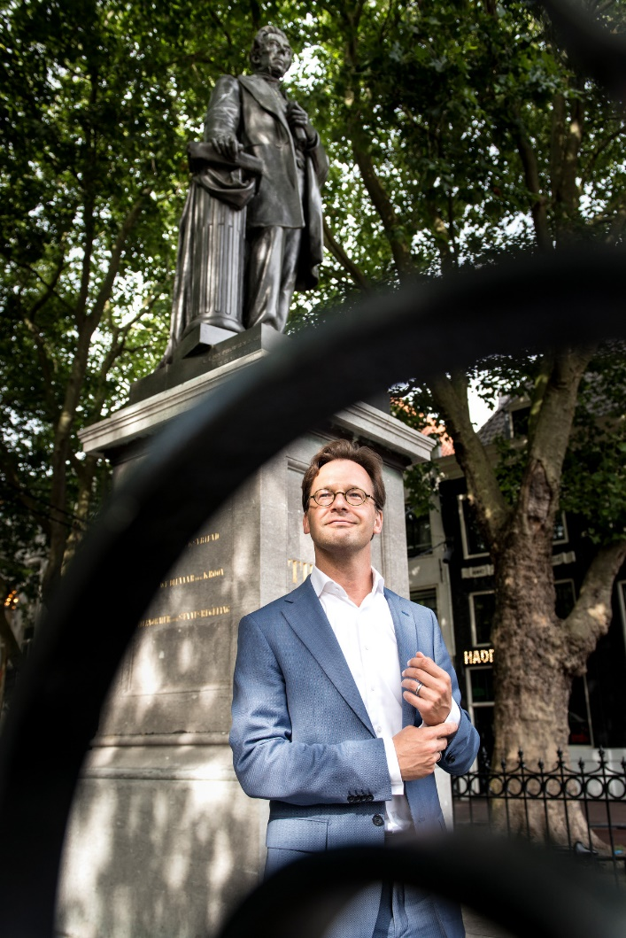

“SP-Kamerlid Ronald van Raak is blij dat Veerman na 45 jaar eindelijk erkenning krijgt: ‘Deze zaak laat zien hoe in ons land de rechtsstaat buitenspel is gezet en hoe de rechten van een Nederlandse staatsburger zijn geschonden, om een spionagezaak in de doofpot te stoppen.’ Het Kamerlid is ruim twaalf bezig met deze zaak. Toch ziet hij de uitspraak van het Huis voor klokkenluiders slechts als een eerste stap: ‘Nu moeten we deze zaak ook inhoudelijk onderzoeken. Waarom heeft ons land Pakistan aan een atoombom geholpen? Wie heeft hiertoe politiek het besluit toe genomen?’ Van Raak wil ook weten wie besloten heeft om de spion te laten lopen en Veerman aan te pakken: ‘De waarheid in dit staatsmisdrijf moet boven komen.’”

- Meldpunt Nazorg DETHON 2020
Het verhaal over de klokkenluider gaat over oprechtheid, angst en berisping.
Het Meldpunt DETHON 2020 is dus niet het einde.
Iedereen moet beschermd worden tegen negatieve gevolgen van een terechte melding.
Daarom opent de SP Terneuzen vanaf 29 oktober 2020 zijn “Meldpunt Nazorg DETHON 2020”.
Iedereen die ons sprak, of niet sprak, een bericht stuurde of nog geen bericht stuurde, kan via het Meldpunt Nazorg, ons de negatieve gevolgen doorgeven die sinds het oprichten van het Meldpunt en sinds het overhandigen van het Zwartboek zouden kunnen ontstaan. Dan denken we aan represailles die genomen worden zoals het overplaatsen naar een afdeling waar je echt niet graag werkt en waarbij geen duidelijke reden opgegeven kan worden. Het ontstaan of verergeren van pesterijen op de werkvloer, het genegeerd worden of simpelweg brutaal behandeld worden. We luisteren naar iedereen.
Daarom willen we iedereen die – na het overhandigen van het Zwartboek DETHON 2020 – een soort van “gevolg-problemen” ervaart, oproepen om via www.terneuzen.sp.nl te willen reageren op
Meldpunt Nazorg DETHON 2020
We bieden iedereen dus de kans om gebruik te maken van dit Nazorg-Meldpunt.
Zoals Ronald van Raak het mooi zegt : “Vrijheid is niet iets wat je altijd krijgt, maar iets wat je geeft”.(7) Immers, Vrijheid betekent niet voor iedereen hetzelfde. Voor sommigen is vrijheid simpelweg te definiëren als je “individuele keuzevrijheid”. Iets wat iedereen toch zelf kan bepalen. Echter voor veel mensen is die vrijheid lang niet iets wat over individuele keuzevrijheid gaat. Denk maar hoe wij blanken, de kleurlingen behandelden in de vorige eeuwen. Toen mochten ze niet stemmen, bestonden blanke en zwarte scholen en diende iedere zwarte zijn plaats af te staan in de bus aan een blanke. Pas veel later werd hen de keuzevrijheid “gegeven”. Na veel ellende en protest.
Bij het DETHON dat we te zien kregen, gaat het op niet alle afdelingen even goed.
Sommige afdelingen hebben zelfs werknemers die tegen hun leidinggevenden beschermd moeten worden.
Zolang deze taferelen bij ons binnenkomen zullen we vinger aan de pols te houden en bieden we graag ons Meldpunt Nazorg DETHON 2020 aan.
Die keuzevrijheid krijgen de medewerker van DETHON.
De gevolgen van “aan de bel trekken” mogen in een moderne maatschappij als de onze niet uit de hand lopen. Zolang wij daarover geen uitsluitsel krijgen zullen wij op zijn minst de ontwikkelingen nauwgezet volgen. Het kan immers niet de bedoeling zijn dat iemand aangepakt wordt door de leidinggevenden omdat ze een onrechtmatigheid aan de kaak gesteld hebben.
“Verdeel en heers moet verdwijnen”.

(7) https://www.volkskrant.nl/nieuws-achtergrond/sp-kamerlid-ronald-van-raak-schreef-een-boek-over-zo-n-dertig-nederlandse-filosofen-zit-er-een-sp-er-bij~b06055ee/?referrer=https%3A%2F%2Fwww.bing.com%2F
- Nawoord

“Een ommekeer ten goede”
We gaan ervan uit dat opbouwende gesprekken gevoerd kunnen worden teneinde DETHON weer te maken tot het bedrijf waar het fijn is om te vertoeven.
En of later een Witboek gepresenteerd kan worden hangt af van het uiteindelijke resultaat. Zijn er genoeg aantoonbaar positieve bevindingen en zijn die serieus zichtbaar en voelbaar voor de medewerkers, dan pas is het woord “respect” een daad geworden en kan een Witboek de opvolger van ons Zwartboek worden.
Daarom,
“geef ons een DETHON
dat niet meer DETONEERT met het doel
waarvoor het ooit werd opgericht”.

Tot slot willen we iedereen danken die meewerkte aan de totstandkoming van dit Zwartboek.

SP-afdeling Terneuzen
www.terneuzen.sp.nl

